Приложение А

Руководство пользователя

1 Введение

1.1 Область применения

Игра «Cucumber» предназначена для развлечения и тренировки стратегического мышления. Игрок управляет персонажем, проходит генерируемые подземелья, сражается с монстрами и собирает улучшения. Игра реализована на движке Unity и работает под управлением OC Windows.

1.2 Краткое описание возможностей

Игра включает: процедуру генерации уровней, поражения персонажа, боевую систему, систему улучшений (оружие, еда).

1.3 Уровень подготовки пользователей.

Для комфортной игры достаточно базовых навыков работы с компьютером: запуск программ, использование клавиатуры и мыши. Специальной подготовки не требуется.

1.4 Перечень эксплуатационной документации

Пользователь может дополнительно обратиться к руководству программиста (Приложение Б), для понимания внутреннего устройства игры, однако для полноценной игры это необязательно.
2 Назначение и условия применения

2.1 Виды деятельности и функции

Игра выполняет следующие функции: запуск нового забега (генерация подземелья), управление персонажем (перемещение, атака), отображение состояния игрока (здоровье).

2.2 Условие применения

Для корректной работы игры, требуется установка на рабочие место: OC Windows 10/11 (64-bit); Процессор x64, 2,0 ГГц или выше; Оперативная память не менее 4 ГБ; Видеокарта с поддержкой DirectX 11; Свободное место не менее 2 ГБ, Клавиатура и мышь.

3 Подготовка к работе

3.1 Состав и содержание дистрибутивного носителя

Игра распространяется в виде исполняемого файла Cucumber.exe. Получить дистрибутив можно с сайта или на USB-носителе.

3.2 Порядок загрузки данных и программ

Для установки игры необходимо:
- загрузить папку с игрой на жёсткий диск;
- запустить файл Cucumber.exe;
- игра сразу откроет главное меню.

3.3 Порядок проверки работоспособности

После установки необходимо запустить игру и проверить доступность основных функций: персонаж реагирует на клавиши управления, звуки и музыка воспроизводятся.

4 Описание операций

4.1 Основные операции

При запуске игры пользователю предоставляется выбор оружия в игре: при нажатии на кнопку Katana персонаж будет играть с орудием катана, при нажатии на кнопку Gun персонаж будет играть с орудием пистолета. (рисунок 1)

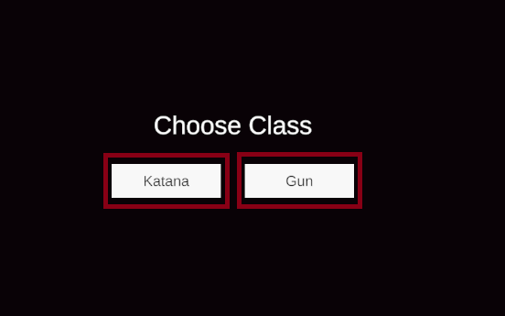

Рисунок 1 – Выбор оружия

После выбора оружия на экране появиться карта и персонаж с выбранным ранее оружием. (рисунок 2)

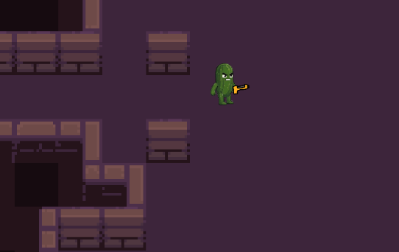

Рисунок 2 – Карта персонажа

Для движение персонажа необходимо нажать на соответствующие клавиши клавиатуры: W – вперёд; S – назад; A – лево; D - право ).
Для улучшения характеристики персонажа необходимо собрать предметы. (рисунок 3)

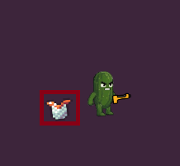

Рисунок 3 – Сбор предметов

5 Аварийные ситуации

При возникновении ошибок при работе игры, не описанных ниже в данном разделе, необходимо обратиться к разработчику.
Ошибка: игра не запускается.
Описание: отсутствуют необходимые библиотеки.
Требуемое действие пользователя: установить недостающие компоненты с сайта Microsoft.
Ошибка: нестабильная работа игры с принудительным закрытием.
Описание: ошибка в коде или нехватка памяти.
Требуемое действие пользователя: Перезагрузить игру. Если повторяется ошибка – обновить драйвера видеокарты.
Ошибка: блокировка иинтерфейса.
Описание: перезагрузка GPU/GPU.
Требуемые действия пользователя: Закрыть игры через диспетчер задач, понизить настройки графики.
Ошибка: пропадает звук.
Описание: конфликт с другими приложениями.
Требуемые действия пользователя: проверить системный микшер, перезапустить игру.

6 Рекомендации по освоению

Для освоения игры рекомендуется начать изучения с данного руководства.

